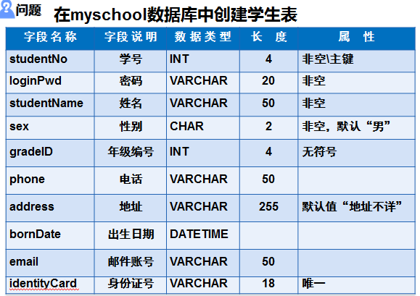
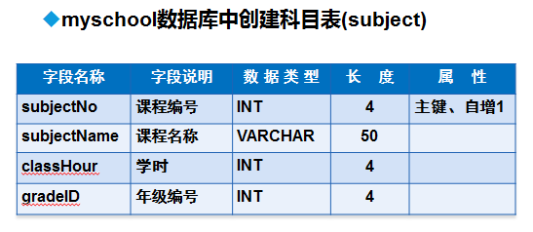
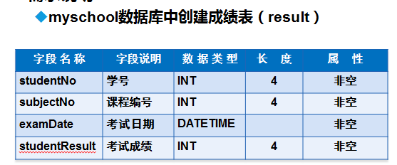

一、完成建表操作
二、写sql语句
1、将科目表中课时数大于200且年级编号为1的科目的课时减少10
2、将所有年级编号为1的学员姓名、性别、出生日期、手机号码信息保存到
新表student_grade1中
3、查询2016年2月17日考试前3名的学员的学号和分数
4、将所有女学生按年龄从大到小排序，从第2条记录开始显示6名女学生的
姓名、年龄、出生日期、手机号信息
5、按出生年份分组统计学生人数，将各组中人数达到2人的年份和人数显示
出来
6、查询参加2016年2月17日考试的所有学员的最高分、最低分、平均分

